课程编号 1800440079
得分 | 教师签名 | 批改日期
深 圳 大 学 实 验 报 告

课程名称： 大学物理实验（1）
实验名称： 杨氏模量的测量
学 院： 计算机与软件学院
指导教师： 王光辉
报告人： 陈俊年 组号： 08
学号 2023150108 实验地点 致原楼209
实验时间： 2024 年 5 月 23 日
提交时间： 2024 年 5 月 日
、
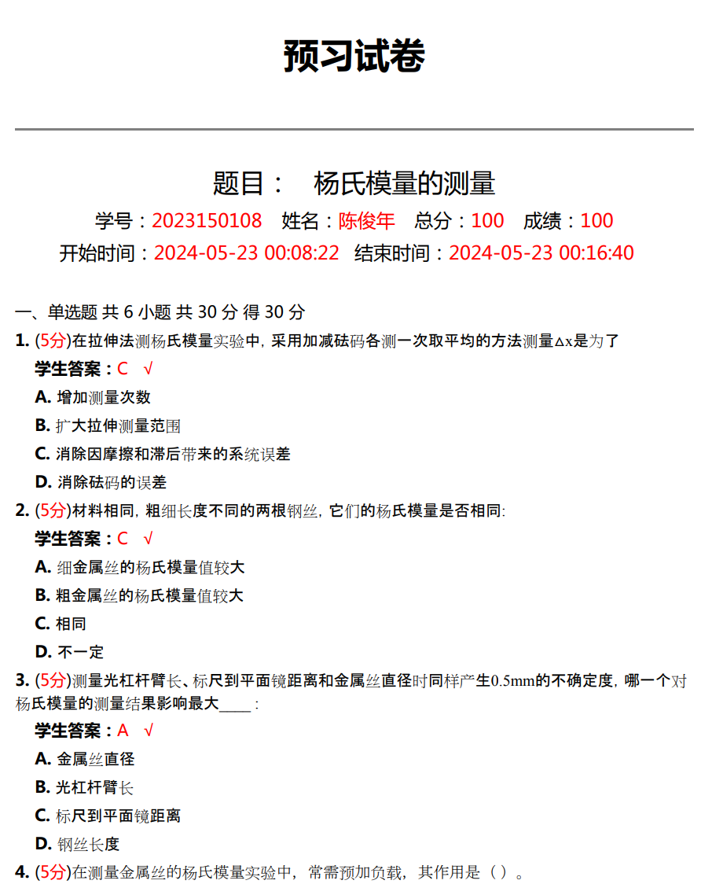

一、实验目的
1.掌握用伸长法测量金属丝杨氏模量的方法；
2.理解用杠杆法测量长度微小变化的原理；
3.学会用逐差法处理数据。

- 实验原理
- 基本原理
  - 杨氏模量：
假设一根横截面积为S,长为L的材料,在大小为F 的力的拉压下,伸缩短了△L则:
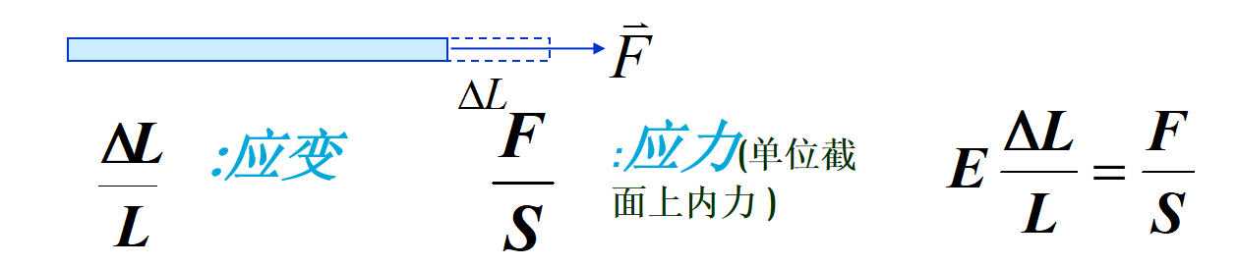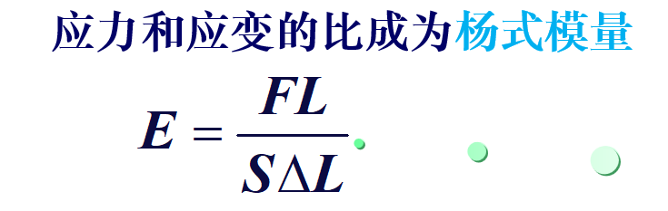
  - 钢丝杨式模量的测量方法：
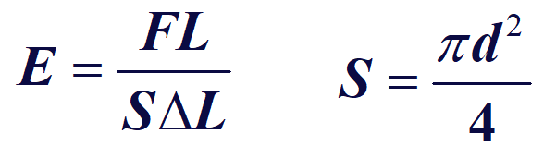
F : 可由实验中钢丝下面悬挂的砝码的重力给出
L：可由米尺测量
d：为细铁丝的直径，可用螺旋测微仪测量
ΔL: 是一个微小长度变化量，本实验利用光杠杆的光学放大作用实现对金属丝微小伸长量L 的间
接测量。

- 光杠杆的光学放大原理：

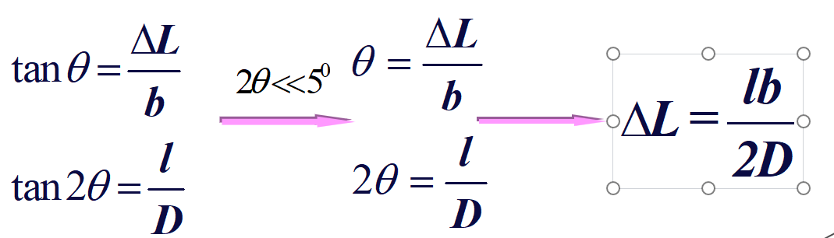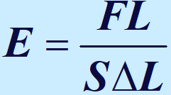

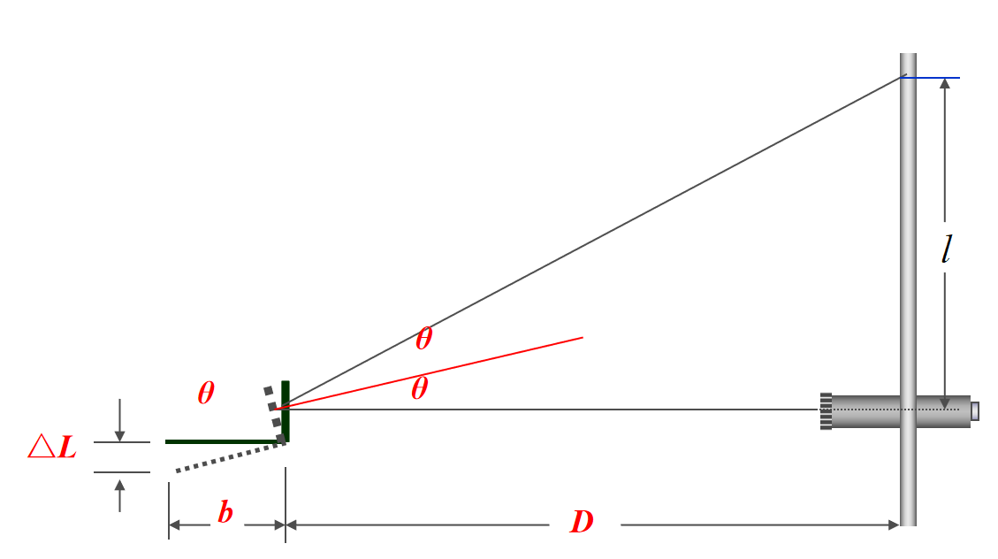
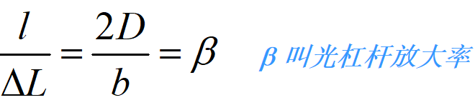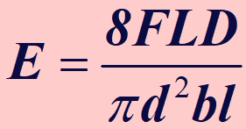

将微小的伸长量△L 放大为竖尺上的位移l
注：b的测量误差的影响

- 实验仪器
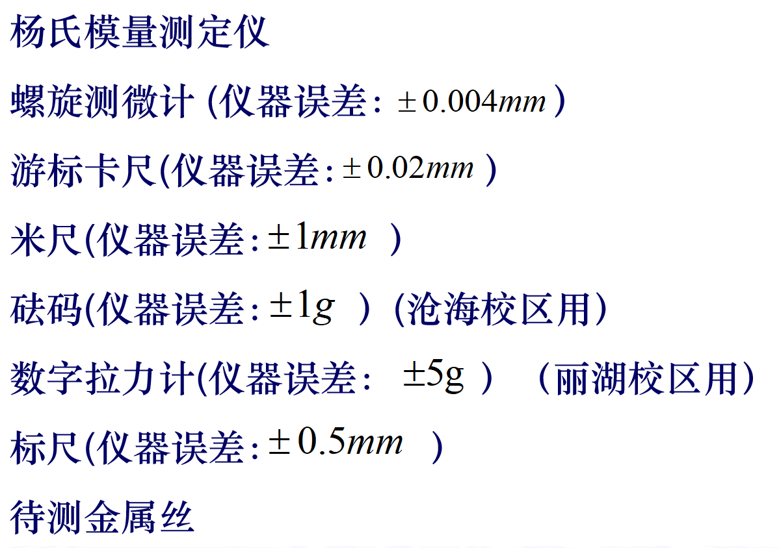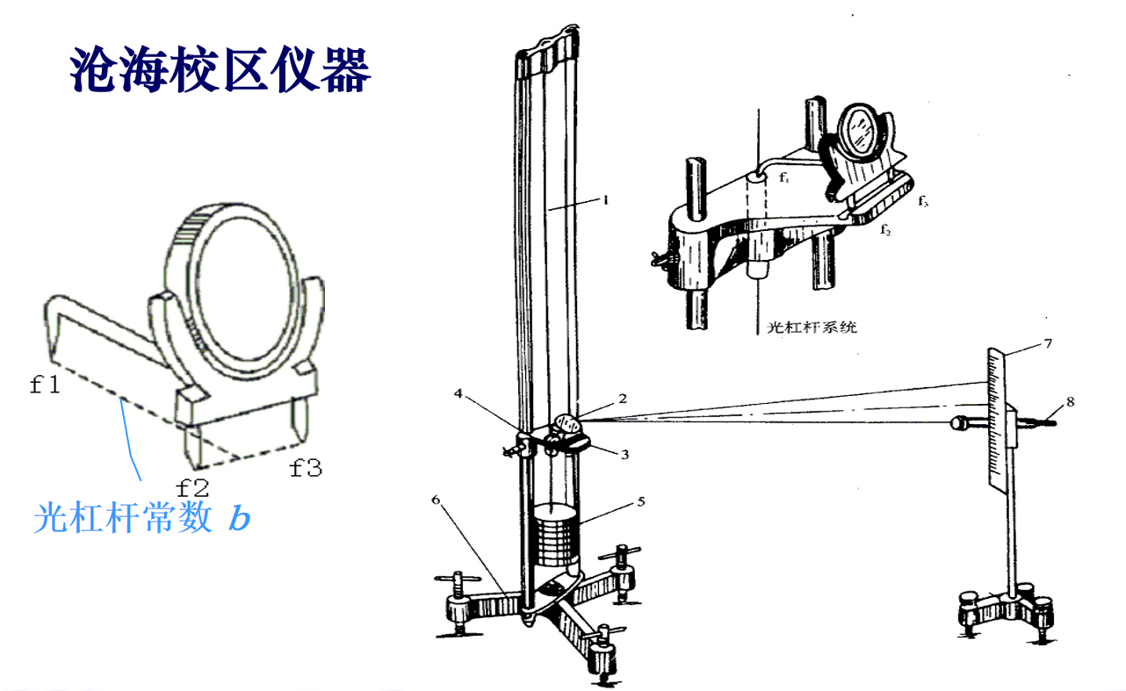

图1-1实验仪器
具体公式中对应数据源（仪器）
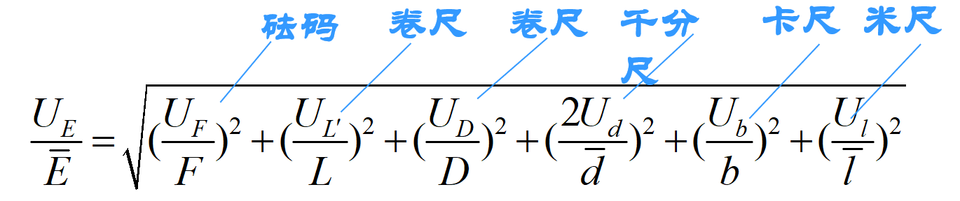
- 实验内容与步骤

1、调节仪器：调节光杠杆和望远镜：
（1）调整望远镜水平,光杠杆平面镜竖直；
（2）调整望远镜与光杠杆平面镜高度相同；
（3）沿望远镜外侧边沿上方使凹口、瞄准星面镜在同一直线上，左、右移动望远镜在镜子里找到竖直
尺的像;若找不到,可微调镜子的角度,直到找到为止；
（4）旋动望远镜目镜,使十字叉丝清晰;
再旋动聚焦手轮,直到看清竖直尺的像。
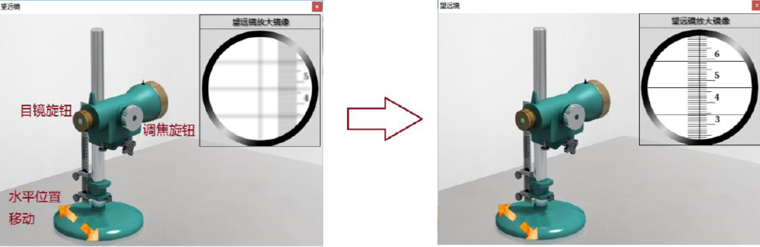
2、记录金属丝伸长变化：

逐次加一个砝码，在望远镜中读对应标尺的位置，共7次；然后将所加砝码逐次去掉，并读取相应读数。
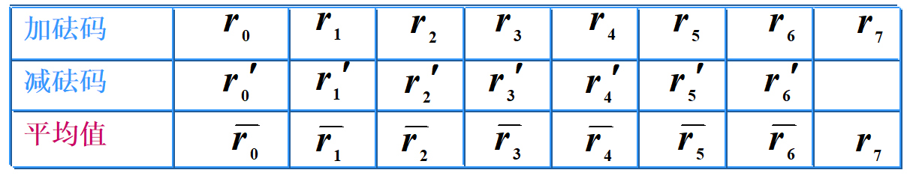

用逐差法计算每增减4个砝码，钢丝的伸长量
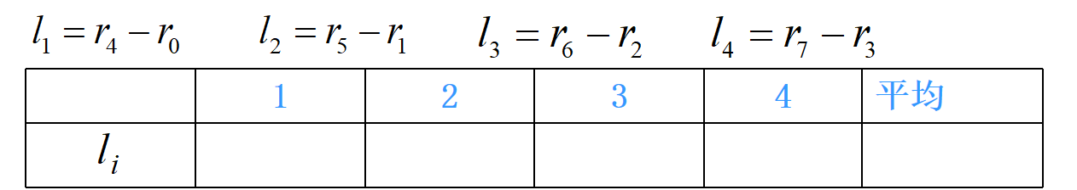

- 测量金属丝长度L、平面镜与竖尺之间的距离D，金属丝直径d，光杠杆常数b。
(1)用钢卷尺测量L 和D（L 、D测一次）
(2)在钢丝上选不同部位用螺旋测微计测量d（测5次）
(3)取下光杠杆在展开的白纸上同时按下三个尖脚的位置，用直尺作出光杠杆后脚尖到前两尖脚连线的垂线，用游标卡尺测出b
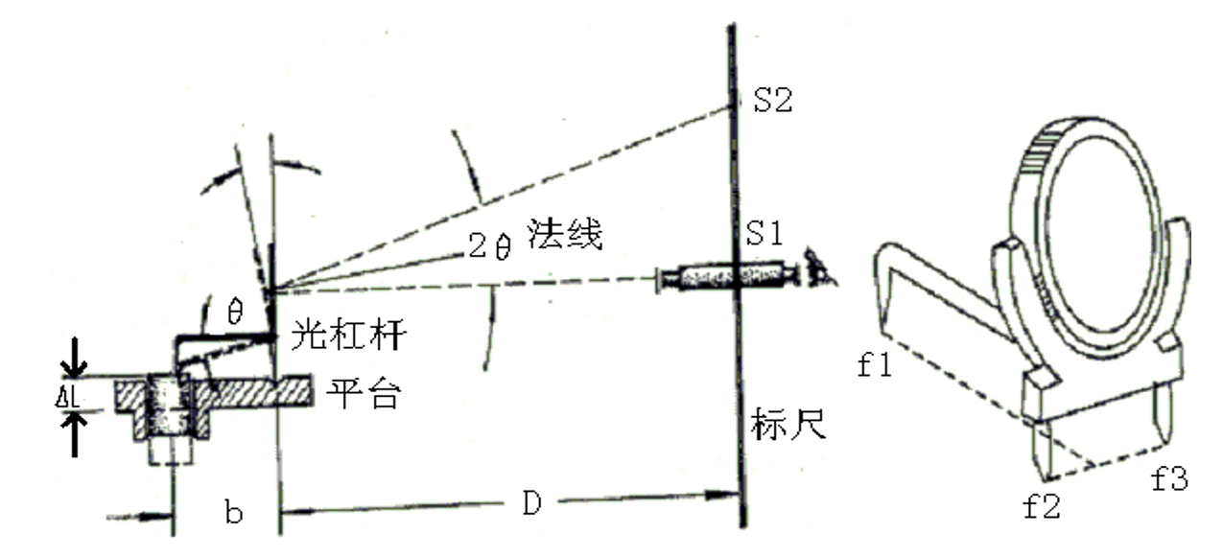

图1-4 内容3操作示意图

注意：
- 实验系统调好后，一旦开始测量，在实验过程中不能对系统的任何一部分进行调整，否则，所有数据将
重新再测。
- 加减砝码时要轻拿轻放，并将砝码缺口方位对称，系统稳定后才能读取刻度尺，读数过程中不要按压桌
面。
3、光杠杆后脚尖不能接触钢丝。
4、注意维护钢丝的平直状态,在钢丝两端夹点外测量直径,避免伸长部分扭折。

五、数据处理
（注:需从原始数据记录表整理数据到此栏，再进行数据处理）
- d的计算

表1钢丝直径测量数据记录表
测量次数 | 1 | 2 | 3 | 4 | 5 | 平 均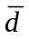 | 零位修正
d（cm） | 0.0571 | 0.0583 | 0.0591 | 0.0584 | 0.0581 | 0.0582 | 0.0026
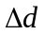（cm） | 0.0597 | 0.0609 | 0.0617 | 0.061 | 0.0607 | 0.0608 | ——
得到修正后的，=0.0608cm
2、l的计算

根据表2测量加减砝码时光杠杆镜内标尺的读数 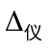=0.05cm
测量次数 | 砝码质量m(kg) | 望远镜标尺的读数（cm） |  |  | 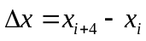  （cm）
测量次数 | 砝码质量m(kg) | 加砝码时x_{i1} | 减砝码时x_{i2-} | 平均值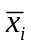
1 | m+0 | -6.45 | -6.4 | -6.425 | 2.7
2 | m+1 | -5.6 | -5.6 | -5.6 | 2.525
3 | m+2 | -5.05 | -5 | -5.025 | 2.575
4 | m+3 | -4.35 | -4.3 | -4.325 | 2.525
5 | m+4 | -3.75 | -3.7 | -3.725
6 | m+5 | -3.1 | -3.05 | -3.075
7 | m+6 | -2.45 | -2.45 | -2.45
8 | m+7 | -1.8 | -1.8 | -1.8

l=(l1+l2+l3+l4)/4=(2.7cm+2.525cm+2.575cm+2.525cm)/4 = 2.58125cm 得到平均值 l= = 2.58125cm
3.光杠杆常数b = 7.40cm
4.平面镜与竖尺之间的距离D = 198.2cm
5.测量金属丝长度L = 80.8cm
6.计算杨氏模量
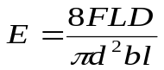
E = 8×（4×1×9.8）N ×0.808m ×198.2m ÷3.14 ÷（0.000608m）²÷0.074m÷0.0258125m
= 2.265×10^11Pa

7.不确定度的计算：
ΔF = 4×0.001kg×9.8N/kg÷√3=0.0226N
ΔL=1mm÷√3=0.5773mm
ΔD = 1mm÷√3 =0.5773mm
Δb=0.02mm÷√3=0.0115mm
ΔdA = √[0.571mm-0.582mm)²+ (0.583mm-0.582mm)²+ (0.591mm-0.582mm)² +(0.584mm-0.5582mm)²+
(0.581mm-0.582mm)²]÷(5×4) = 0.00104mm
ΔdB = 0.004mm÷√3=0.0023mm
Δd=√(ΔdA)²+(ΔdB)²= √(0.00104mm)²+(0.0023mm)² = 0.00251mm
ΔlA = √[(2.7cm-2.58cm)²+(2.525cm-2.58cm)²+(2.575cm-2.58cm)²+(2.525cm-2.58cm)²]÷(5×4)
= 0.0041mm
ΔlB = 0.5mm÷√3=0.2887mm
Δl =√(ΔlA)²+(ΔlB)²= √(0.0041mm)²+(0.2887mm)² = 0.2916mm
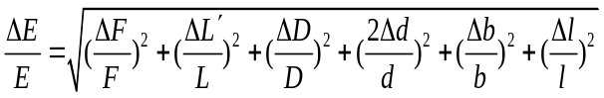
=√(0.0226N÷39.2N)² +(0.5773mm÷809mm)²+(0.5773mm÷1982mm)²+( 2×0.00251mm÷0.608mm)²
+(0.0115mm÷74mm)²+(0.2916mm÷25.8125mm)² = 1.23%
ΔE = E×1.23% = 2.78×10^9Pa
六、结果陈述
通过实验测得的l,D,L,D,b,F 计算出E= 2.265×10^11Pa，
通过分析每个值对应的A类和B类或B类误差，
计算出不确定度ΔE / E = 1.23%，进而计算出ΔE = 2.78×10^9Pa

七、思考题
- 各种不同长度用不同仪器测定，如何选择仪器？
（1）测量范围： 确保选择的仪器能够涵盖你要测量的长度范围。如果测量范围超出了仪器的能力范围，将无法准确测量。
（2）精度和分辨率： 仪器的精度决定了测量结果的准确性，而分辨率则是指仪器可以区分的最小变化量。选择具有足够精度和适当分辨率的仪器非常重要，以确保得到可靠的测量结果。

- 本实验中哪一个量的测量误差对结果影响最大？试作具体讨论。
测量钢丝直径d的测量误差对结果影响最大，在实际测量过程中，钢丝杨氏模量与钢丝直径是呈反比例关系具有平方，同时在计算E的过程中中( 2×0.00251mm÷0.608mm)²
也是最大的一项。
指导教师批阅意见

成绩评定

预习  （20分） | 操作及记录  （40分） | 数据处理与结果陈述（30分） | 思考题  （10分） | 报告整体  印 象 | 总分

注：正文统一用5号字，标题可大一号，图表名可小一号；
原始数据记录表需单独起页（表格自拟，作为预习报告评分的一部分），提交报告时附在最后；

原始数据记录表

课程编号： 1800440079 组号： 08 姓名： 陈俊年 实验名称 杨氏模量的测量
１.各个单次测量
金属丝长度: 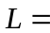 ±0.2cm 钢卷尺仪器误差： 0.2cm
光杠杆与标尺的距离：D = ±0.2cm
光杠杆常数：b = ±0.002cm 卡尺的仪器误差：0.002cm
砝码质量: /1个砝码 ; 砝码质量误差: / 1个砝码 F=m g
标尺的仪器误差：
2.千分尺的零点读数： 千分尺的仪器误差：
表1 钢丝直径测量数据记录表 螺旋测微计零差： 最小刻度：
测量次数 | 1 | 2 | 3 | 4 | 5 | 平 均 | 零位修正
d（cm）
（cm） |  |  |  |  |  |  | ——

3.钢丝长度变化记录
表2 测量加减砝码时光杠杆镜内标尺的读数 =0.05cm
测量次数 | 砝码质量m(kg) | 望远镜标尺的读数（cm） |  |  |  | 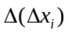
测量次数 | 砝码质量m(kg) | 加砝码时x_{i1} | 减砝码时x_{i2-} | 平均值
1 | m+0
2 | m+1
3 | m+2
4 | m+3
5 | m+4
6 | m+5
7 | m+6
8 | m+7
 |  |  |  | 平 均

杨氏模量数据处理说明：
同学们：数据处理要分步计算，凡属于计算一定要有步骤，先有文字公式，在按照变量顺序带入数字，再得出结果，绝对不确定度要有单位，例如：算F的不确定度：
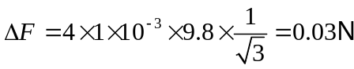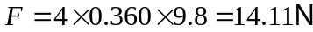
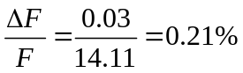
起他各量如法炮制：
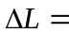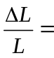
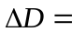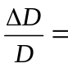
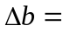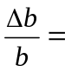
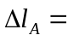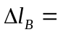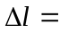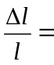
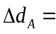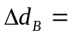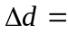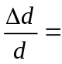
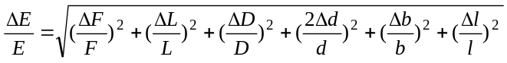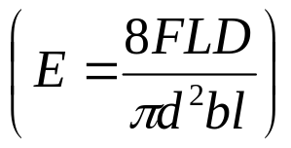
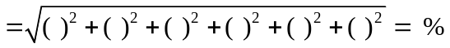
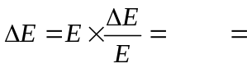
实验结果表示要数量级一致，单位一致，小数点对齐，末位对齐！例如：
实验结果表示：